Консультация для родителей ДОУ:

Взаимоотношения между детьми в группе

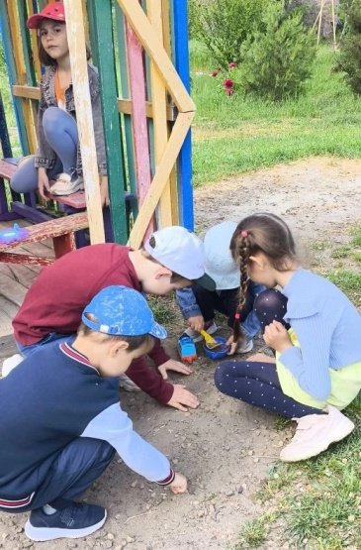
Взаимоотношения между детьми в группе детского сада — это не только важная часть социализации, но и основа для формирования личности ребёнка. Именно в коллективе малыш учится дружить, договариваться, сопереживать, отстаивать свои интересы и мириться. Задача родителей и педагогов — помочь ребёнку пройти этот путь с минимальными трудностями и максимальным эмоциональным комфортом.

Возрастные особенности общения
- 2–3 года. Дети играют рядом, но не вместе. Конфликты возникают часто, но быстро забываются. Ребёнок только начинает осознавать себя среди других.
- 3–4 года. Появляются первые симпатии и избирательные контакты. Дети учатся делиться, ждать своей очереди, но ещё не всегда понимают чувства других.
- 5–7 лет. Дружба становится более осознанной. Дети могут объяснить, почему им нравится тот или иной сверстник. Появляются устойчивые дружеские пары и небольшие группы. Возможны конфликты, «группировки», первые проявления лидерства или замкнутости.

Как родители могут помочь ребёнку
Ситуация | Советы родителям
Ребёнок жалуется на конфликты | Спокойно выслушайте, не обвиняйте ни своего, ни чужого ребёнка. Помогите разобраться в ситуации: «Что произошло?», «Что ты чувствовал?».
Ребёнка не принимают в игру | Не спешите вмешиваться. Обсудите с ребёнком, как можно присоединиться к игре (предложить игрушку, попросить роль, придумать общую идею).
Ваш ребёнок — лидер | Объясняйте важность уважения к другим, умения уступать, договариваться. Хвалите за проявление заботы и справедливости.
Ребёнок замкнут, одинок | Поддерживайте его инициативу. Приглашайте друзей из группы в гости. Обсуждайте, что хорошего было в детском саду. Не заставляйте общаться насильно.
Возник конфликт | Научите ребёнка выражать свои чувства словами: «Мне неприятно, когда...», «Я хочу играть с тобой». Не поощряйте ябедничество, но и не игнорируйте серьёзные проблемы.

Роль семьи и детского сада
- Будьте примером. Дети копируют стиль общения взрослых. Если в семье принято уважать друг друга, ребёнок перенесёт это и в группу.
- Обсуждайте события дня. Интересуйтесь не только успехами, но и отношениями: «С кем ты сегодня играл?», «Было что-то обидное?».
- Не сравнивайте с другими. Каждый ребёнок уникален. Сравнение снижает самооценку и мешает строить дружеские отношения.
- Поддерживайте дружбу. Приглашайте друзей ребёнка в гости, организуйте совместные прогулки.

Что делать при трудностях?
- Не паникуйте. Конфликты — естественная часть развития.
- Держите связь с воспитателем. Узнавайте о микроклимате в группе.
- Не решайте проблемы за ребёнка. Дайте ему шанс научиться справляться самостоятельно, но будьте рядом для поддержки.
- Если ситуация серьёзная (травля, изоляция), обязательно обратитесь к психологу ДОУ.

Взаимоотношения в группе — это «школа жизни» для вашего ребёнка. Ваша поддержка, доверие и умение быть рядом помогут ему стать уверенным, общительным и добрым человеком. Помните: главное — не отсутствие конфликтов, а умение их разрешать и сохранять дружбу

Пусть у вашего ребёнка будет много настоящих друзей и радостных дней в детском саду!

Если нужна индивидуальная консультация— обращайтесь к воспитателям и специалистам ДОУ.
